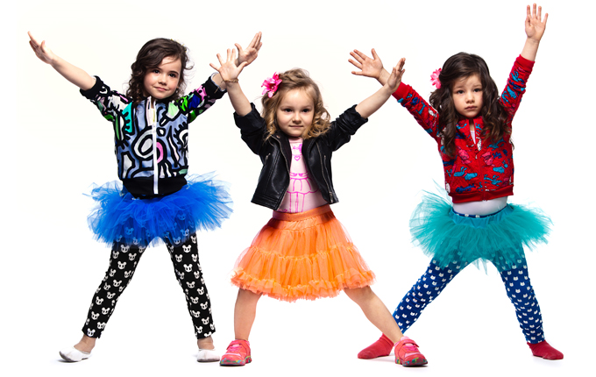
Duuużo ruchu nam potrzeba!
Kochane dzieciaczki i drodzy rodzice,
Nasze zdalne nauczanie wypełni znowu muzyka, ale dziś będzie mnóstwo ruchu, tańca i w ogóle aktywności fizycznej dlatego polecam założyć strój gimnastyczny i do dzieła!
- Muzyczne aktywności w tym tygodniu zaczniemy od „Muzycznej Rozgrzewki dla Przedszkolaka”
https://www.youtube.com/watch?v=Zg7pCZOtMXo
- Teraz przygotujcie butelki bo będzie ćwiczenie waszej sprawności fizycznej
https://www.youtube.com/watch?v=OhhjWolQkj4

- Teraz zapraszam Was do tańca do piosenki ze znanej wszystkim bajki o królu Lwie
https://www.youtube.com/watch?v=BEu1WLjOokY
- No to czas na piosenkę – dziś tajemniczy tytuł piosenki „A ram sam sam”
https://www.youtube.com/watch?v=EKp3EdoHdKI
to było tempo co?
Spróbujcie jeszcze raz zatańczyć - tym razem ze śpiewem
- Tańczymy dalej (mam nadzieję, że nie jesteście zmęczeni) – czas na….. Boogie Woogie!!!!
https://www.youtube.com/watch?v=sXqaZUp2N-w
- Na koniec odpoczywamy leżąc na podłodze i słuchamy tego utworu
https://www.youtube.com/watch?v=i8Innhs0EhU
możecie nadać tytuł temu utworowi; jak Wam się wydaje o czym opowiada muzyka?

- Musi być kolorowanka prawda? No pewnie, że tak. Oto ona:
